Lampiran 7
DOKUMENTASI HASIL PENELITIAN

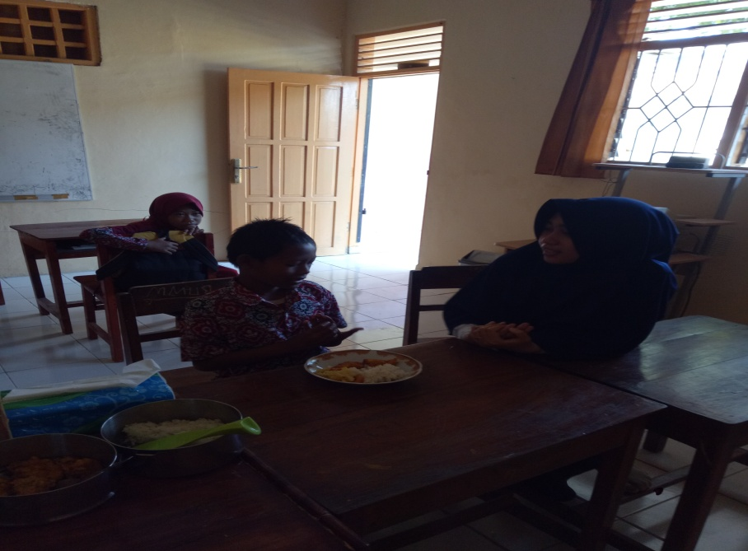
Berdoa sebelum makan

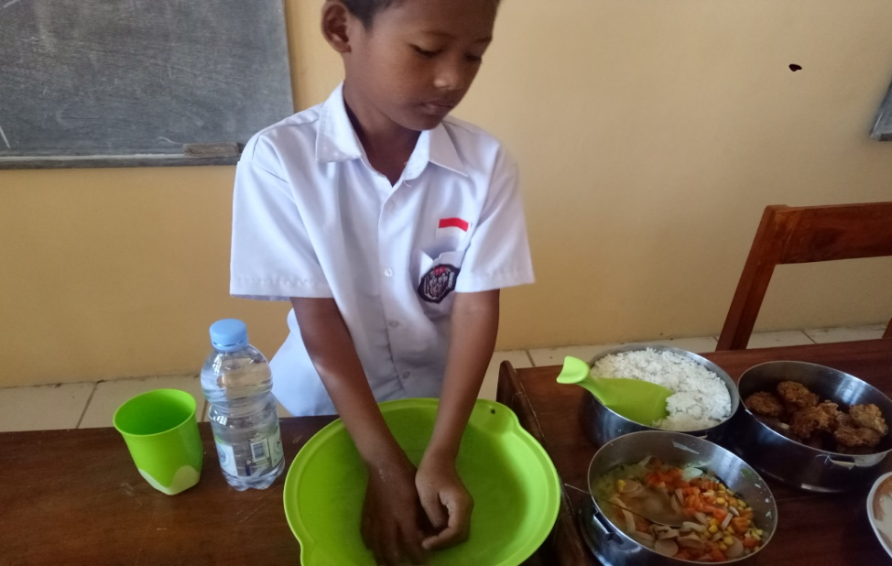
Mencuci tangan menggunakan kobokan

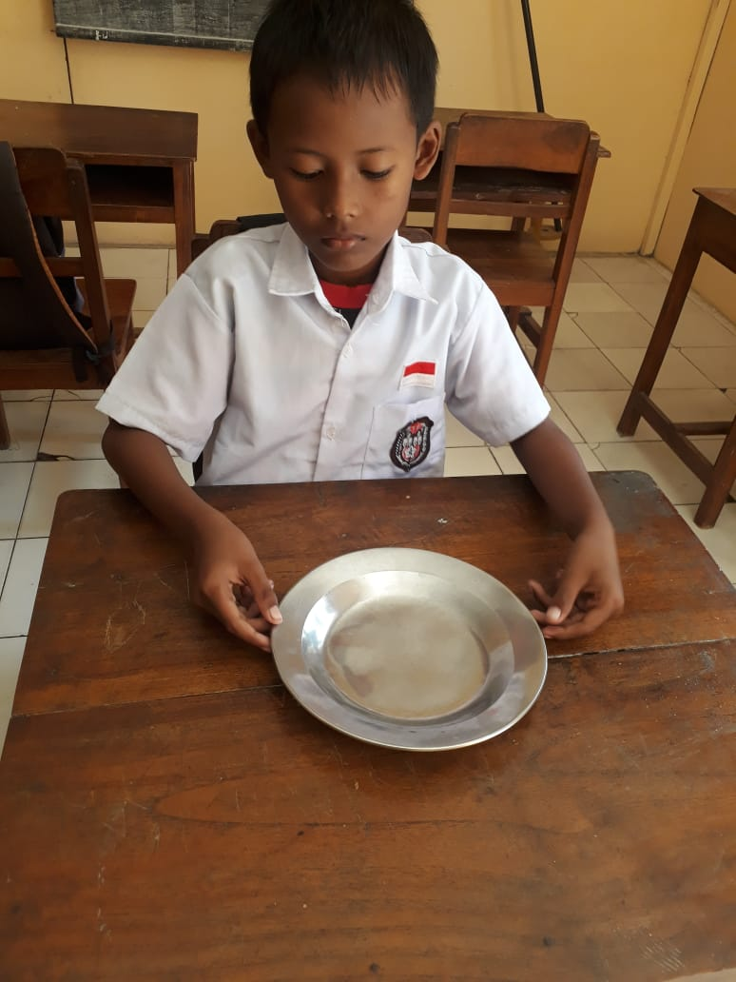
Mengambil piring makan

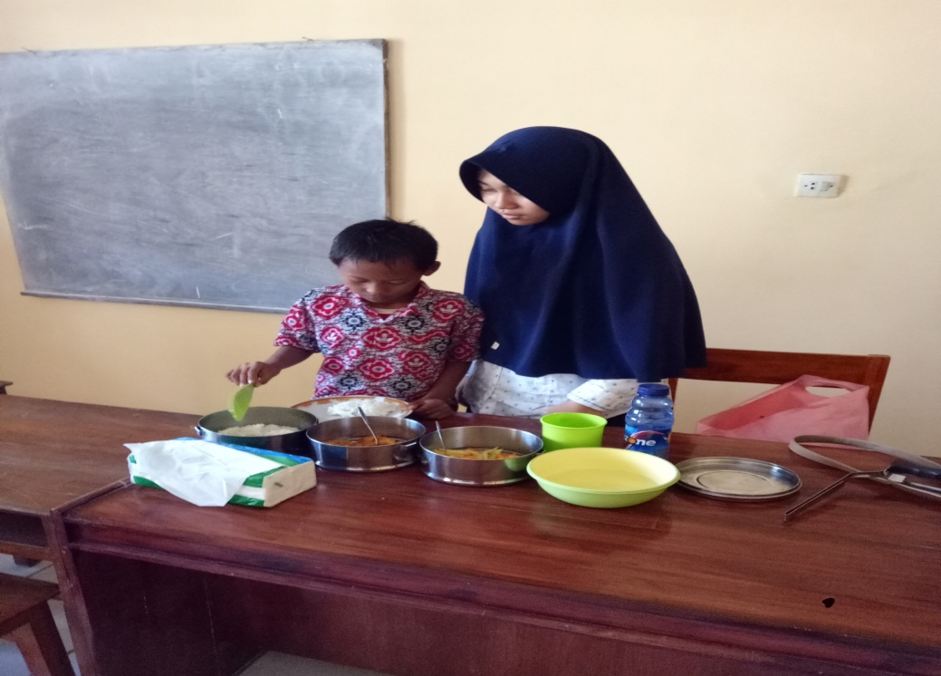
Mengambil makanan

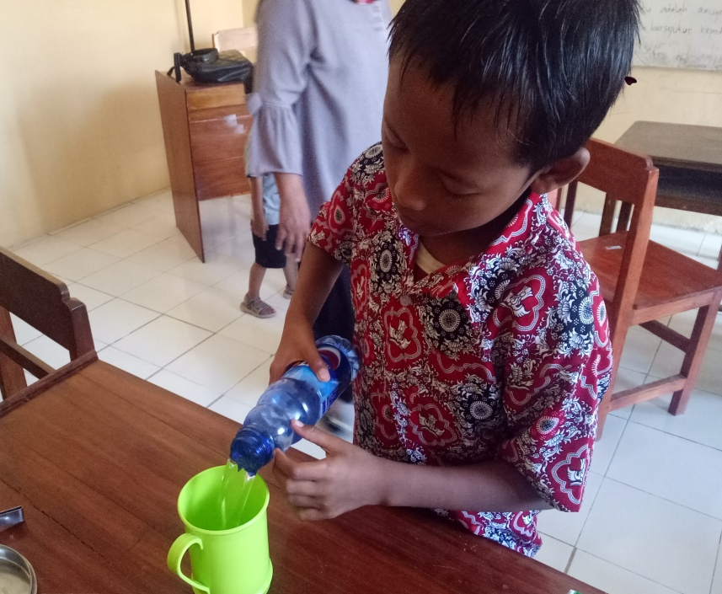
Menuangkan air ke dalam gelas

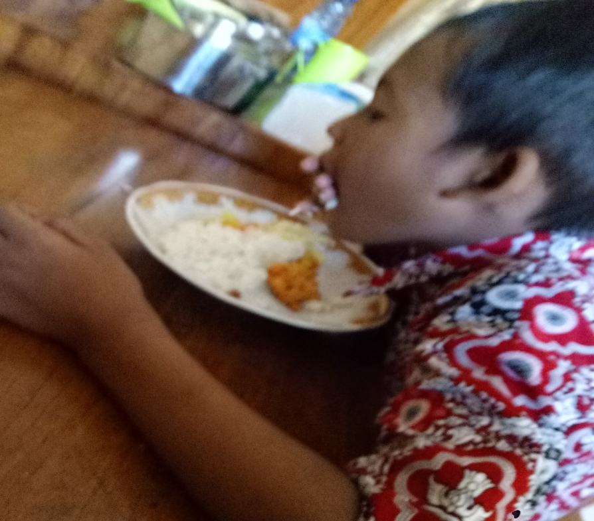
Memasukkan makanan ke dalam mulut

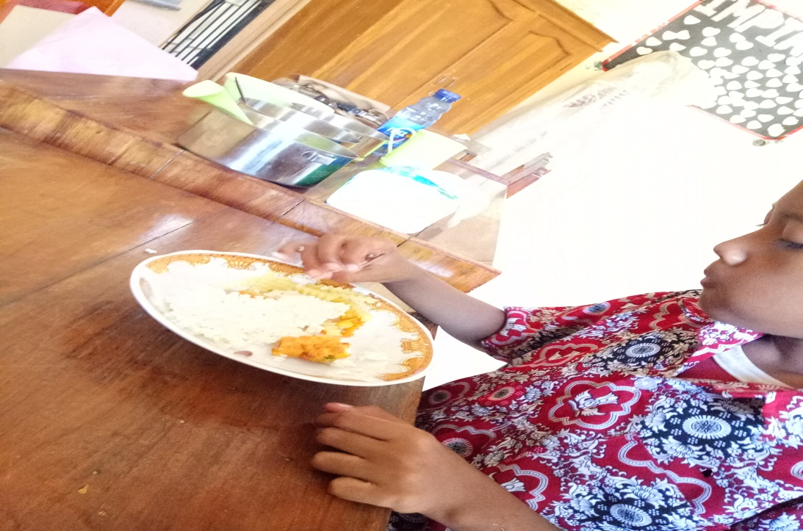
Mengunyah makanan

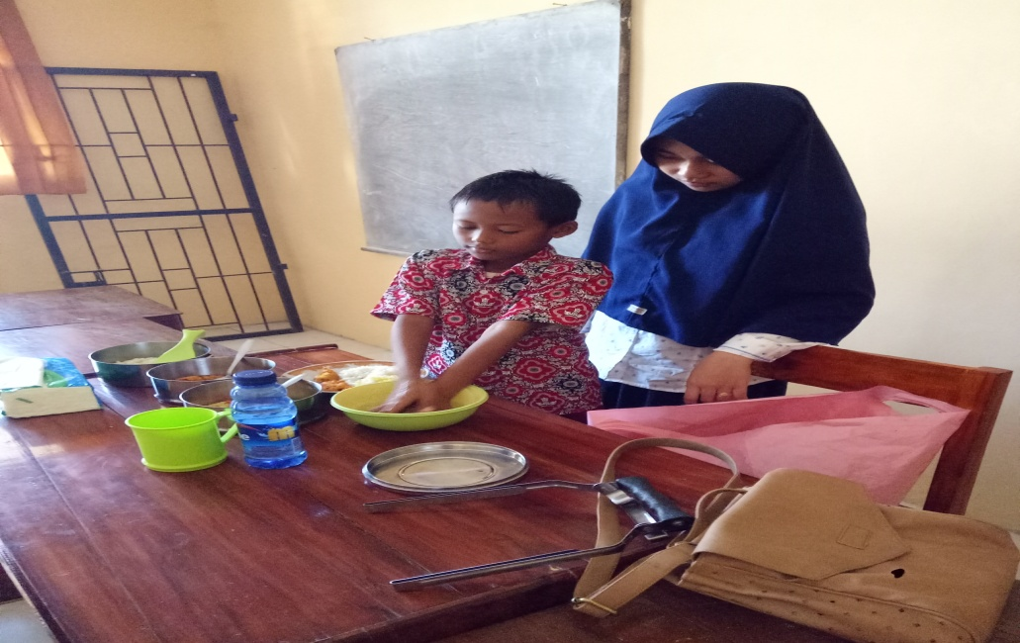
Setelah selesai makan anak mencuci tangan di kobokan

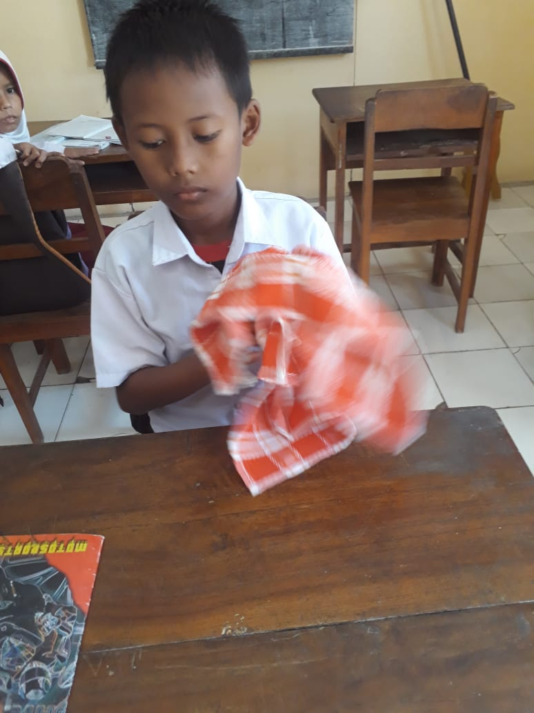
Mengeringkan tangan menggunakan serbet

